„TGA.Digital – der BIM-Fachkongress zur Zukunft des Bauens” des BIM Centers Aachen in der „Viega World“:

Digitalisierung, KI und Robotik – die
Zukunft des Bauens hat schon begonnen

Attendorn, 6. November 2025 – Vollautomatisch gesteuerte Roboter bohren präzise hunderte Befestigungslöcher für Rohrtrassen in die Betondecke eines Neubaus. Wenige Meter weiter bringen autonom fahrende Transportgeräte werksseitig vorgerüstete Steigestränge zentimetergenau in die Schachtkonstruktion des Gebäudes ein. Eine Etage darunter stellen Fachhandwerker – durch Exoskelette unterstützt – Vorwandelemente und beginnen mit der Feininstallation der Sanitärräume. Zwischen all dem sind Bauleiter und Poliere mit Tablets unterwegs, um den Baufortschritt digital zu dokumentieren und mit den digitalen Planungsdaten abzugleichen. Was sich heute so knapp zusammengefasst noch wie Visionen des Bauens von Morgen anhört, könnte auf den Baustellen im Lande schon bald zur Realität werden, war die klare Botschaft, die von „TGA.Digital – der BIM-Fachkongress zur Zukunft des Bauens“ ausging.

Zum dritten Mal veranstaltete das BIM Center Aachen (siehe Kasten) am
4. und 5. November diesen Kongress in der „Viega World“ in Attendorn-Ennest. An einem Ort, der als Leuchtturmprojekt für digitales Bauen gilt. Mehr als 100 Fachbesuchende informierten sich dort zwei Tage lang im Rahmen von Keynotes, Vorträgen, Workshops sowie in vielen Diskussionen und Fachgesprächen umfassend über die künftigen Entwicklungsschritte für eine digitale Transformation der Baubranche.

Kongress verzahnt Theorie und Praxis

In dem umfangreichen Programm beleuchteten unter der Moderation von Umweltwissenschaftlerin Dr. Ines Marbach mehr als ein Dutzend hochkarätige Referentinnen und Referenten nahezu alle entscheidenden Aspekte, mit denen sich die Baubranche künftig zwingend auseinandersetzen muss. Untergliedert in die Themenbereiche Praxis, Industrie 4.0, Softwarelösungen sowie Künstliche Intelligenz (KI) und Robotik wurden Meta-Themen wie BIM als Motor des Wandels für Handwerksunternehmen, die Bedeutung KI im kollaborativen Planungsprozess oder die Rolle der Technischen Gebäudeausrüstung (TGA) als Strukturgeber des Bauens behandelt. Weitere Schwerpunkte waren spezialisierte Softwarelösungen oder juristische Fragestellungen in der Vertragsgestaltung zu BIM, um nur einige Beispiele zu nennen.

Installation wird Hightech

Der allumfassende Rahmen dieser Entwicklung wird die Digitalisierung des gesamten Planungs- und Bauprozesses sein, so Univ.-Prof. Dr.-Ing. habil. Christoph van Treeck (E3D – Lehrstuhl für Energieeffizientes Bauen an der RWTH Aachen University). Als erster Keynote-Speaker gab er mit dem Thema „Installations(high)tech 4.0 – Vorfertigung und Industrialisierung aus Sicht der TGA“ bereits zentrale Stichworte vor, auf welche Weise die datengestützte integrale Planung mit BIM künftig in der Praxis umgesetzt wird. Denn Herausforderungen wie die stetig steigenden Baukosten, der Fachkräftemangel sowie der Zwang zu nachhaltigerem Bauen und Betreiben von Gebäuden werden sich nur bewältigen lassen, wenn in der gesamten Prozesskette eine deutlich stärkere automatisierte Umsetzung der einzelnen Bauschritte erreicht wird – von der Vorfertigung über die Realisierung bis zum Betrieb und Rückbau des Objektes.

Gestützt wurde dieser Gedanke im Rahmen des Fachkongresses durch die Keynotes von Anette Höchst (Geschäftsführerin der ALHO Holding GmbH) und Bernhard Randerath (Vorsitzender des AVIATION AM CENTER), die zu den Themen „Bauen in die Zukunft gedacht: Modulbau x Digitale Transformation“ bzw. „Die Macht des Machbaren – Neue Design- und Produktionstechnologien am Beispiel des 3D-Drucks“ sprachen. Sie schlugen damit die Brücke vom Potenzial des theoretisch Machbaren in die schon heute gelebte Umsetzung vor Ort, eben im Modulbau oder in der bedarfsgerechten Einstück-Fertigung hoch komplexer Ausstattungselemente.

Notwendige Automatismen entwickeln
Ulrich Zeppenfeldt, Senior Director Customer Services bei Viega und damit Gastgeber für den Fachkongress des BIM Centers Aachen: „Wenn über die Zukunft und damit die Digitalisierung des Bauens gesprochen wird, herrscht schnell ein Konsens, dass möglichst sofort die entsprechenden Weichen zu stellen sind. Geht es aber in die Umsetzung, in die Entwicklung der dafür notwendigen Prozesse und Werkzeuge, herrscht vielfach nur Ratlosigkeit. Umso mehr freue ich mich, dass der BIM-Fachkongress hierzu wertvolle Lösungsansätze aufzeigen konnte. Und zwar sowohl durch den universitären Wissenstransfer als auch durch den intensiven Austausch von Beteiligten auf allen Ebenen des Bauprozesses.“

Über den aktuellen Stand in Wissenschaft und Forschung informierten beispielsweise Hendrik Benz (ICoM – RWTH Aachen University) sowie Studierende aus dem BIM-Talentprogramm der RWTH Aachen University. KI und lernende Robotik werden danach maßgeblich die nächste Stufe in der Evolution des Bauens bestimmen. Auf welche Weise konnten die Teilnehmenden dabei in dem „FutureLAB“ erleben, das die Studierenden im Rahmenprogramm des Fachkongresses präsentierten:

Zwei Roboterarme installierten hier eigenständig einen kompletten TGA-Schacht – die Studierenden demonstrierten so eindrucksvoll, wie robotergestützte Prozesse künftig in der industriellen Vorfertigung, ob im Werk oder direkt auf der Baustelle, eingesetzt werden könnten.

Daten sind die Basis

Dass bis dahin aber (daten)organisatorisch wie strukturell noch manche Schritte zu gehen sind, zeigten unter anderem die Vorträge von Christian Waluga (LINEAR GmbH) und Jakob Beetz (RWTH Aachen University – Lehrstuhl für computergestütztes Entwerfen, CAAD). Sie befassten sich im Wesentlichen mit zentralen Fragen der Datenbereitstellung und des Datenhandlings als zwingende Voraussetzung für digitales Planen, Bauen und Betreiben von Gebäuden.

Mindestens genauso wichtig sind für die digitale Zukunft des Bauens jedoch strukturelle Weiterentwicklungen insbesondere in der Zusammenarbeit, so Heike Kling (Hilti Deutschland AG): „Die Bauprozesse müssen generell neu gedacht, digitale Lösungen auf kollaborative Weise mit innovativen und kooperativen Werkzeugen verknüpft werden.“ Denn getrieben durch die Digitalisierung sowie gestiegene Anforderungen an Gebäude verschieben sich beispielsweise auch planerische Ansätze grundlegend. Entsprechend werden also neue Umsetzungslösungen gesucht, zeigte Isabel Hammerschmidt, Viega, unter anderem am Beispiel der „Viega World“ auf. Dort wurde die TGA sehr konsequent als Strukturgeber des Bauens definiert: „Dabei wurde auch deutlich, dass sich im Zuge der Digitalisierung und des wachsenden Fokus auf Nachhaltigkeit die Rolle der Hersteller im Bauwesen ebenfalls grundlegend ändert. Besonders in der Technischen Gebäudeausrüstung sind Hersteller nicht länger nur Lieferanten von Produkten und technischen Daten. Sie entwickeln sich vielmehr zunehmend hin zu umfassenden Partnern, die den gesamten digitalen und nachhaltigen Bauprozess mitgestalten – und BIM ist dafür ein entscheidender Wegbereiter. Denn BIM-Modelle schaffen die notwendige Transparenz über Mengen, Material und Zeit. Das wiederum ist die Grundlage für die Automatisierung von Prozessen und die schnittstellenübergreifende Kommunikation zwischen Gewerken, Beteiligten und Anwendungen.“

Wie wichtig derartige, im Rahmen des Fachkongresses immer wieder hergestellte Praxisbezüge für die Besuchenden waren, belegten eindrucksvoll die intensiven Diskussionen und Gespräche zu den Vorträgen von Christoph Ulland (Ulland GmbH), Dr. Thomas und Maximilian Waning (Waning Anlagenbau GmbH & Co. KG) und Andres Kipp (Renowate GmbH). Wenn auch von unterschiedlichen Positionen kommend haben sie gleichermaßen intensive Erfahrungen in der Umsetzung des digitalen Bauens gesammelt. Und zwar sowohl in Bezug auf den eigenen Handwerksbetrieb wie in der Projektorganisation oder sogar in der Entwicklung komplett neuer Geschäftsmodelle zur seriellen Sanierung des Gebäudebestandes.

Erfahrungsaustausch notwendig

Für die Zuhörenden gab es also unterschiedlichste Anknüpfungspunkte, die in den immer wieder eingestreuten Expertentalks und Gesprächsrunden für teilweise ausgesprochen meinungsstarke Diskussionen sorgen sollten.

Univ.-Prof. Dr.-Ing. habil. Christoph van Treeck: „Gerade diese unterschiedlichen Perspektiven und die Möglichkeit zum unmittelbaren Austausch sind ein bewusst gewolltes Alleinstellungsmerkmal von ,TGA.Digital – der BIM-Fachkongress zur Zukunft des Bauens‘. Denn die Herausforderungen, denen sich die gesamte Baubranche und damit wir alle uns stellen müssen, sind zu disruptiv, als dass sie von Einzelnen gelöst werden könnten. Stattdessen brauchen wir die unterschiedlichen Ansätze und Entwicklungen genauso wie die konstruktiv-kritische Auseinandersetzung mit den verschiedenen fachlichen Positionen. Der BIM-Fachkongress 2025 in der ,Viega World´ hat einmal mehr bewiesen, dass er dafür genau die richtige Plattform bietet.“

Mehr Informationen zu „TGA.Digital – Der BIM-Fachkongress zur Zukunft des Bauens“ unter viega.de/BIMFachkongress2025

PR_TGA.Digital_2025_DE_2025.docx

Extra Kasten
BIM Center Aachen

Das BIM Center Aachen adressiert die Digitalisierung im Bauwesen aus Sicht von Herstellern und Ausführenden mit dem Ziel, Building Information Modeling (BIM) in die Praxis zu bringen. Dabei stehen die Prozesse und Schnittstellen nach Abschluss der digitalen Planung im Vordergrund, zwischen Herstellung, Vorfertigung, Lieferung, Montage, Bauausführung, Logistik, Inbetriebnahme, Dokumentation, Wartung, Computergestütztem Facility Management (CAFM) und Rückbau.

Neben Forschung und Entwicklung unterstützt das Center auf dem RWTH Aachen Campus auch die Qualifizierung und Zertifizierung im Bereich BIM. Das BIM Center Aachen agiert hierbei als branchenübergreifender Verbund zwischen Wissenschaft und Industrie und setzt in der Startphase zunächst einen Schwerpunkt auf die Technische Gebäudeausrüstung.

Initiatoren des BIM Centers Aachen sind – von der RWTH Aachen University kommend – der Lehrstuhl für Energieeffizientes Bauen E3D, gia – das Institut für Geodäsie, Bauinformatik und Geoinformationssysteme, E.ON ERC – der Lehrstuhl für Gebäude- und Raumklimatechnik sowie CAAD – der Lehrstuhl für Computergestütztes Entwerfen. Unterstützung aus der Praxis erhält das BIM Center Aachen durch ein Netzwerk marktführender Unternehmen, darunter auch Viega.

Mehr Infos unter www.bim.rwth-campus.com



Das BIM Center Aachen wurde von vier Lehrstühlen der RWTH Aachen initiiert mit dem Ziel, das digitale Bauen stärker in die Praxis zu bringen.

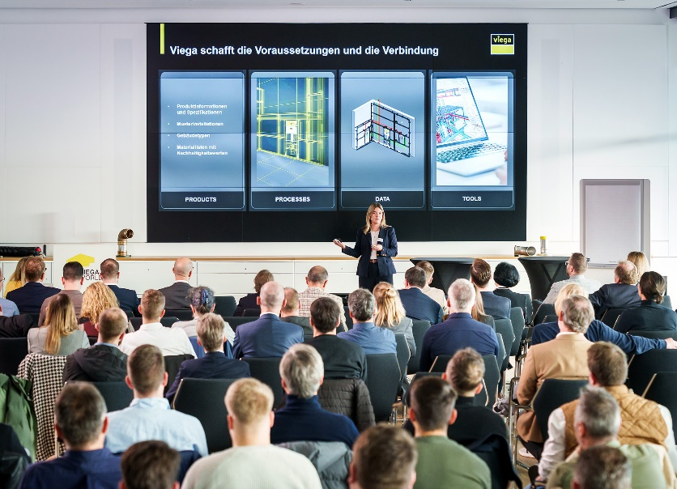

Foto (PR_TGA.Digital_2025_DE_2025_1): Mehr als 100 Fachleute aus unterschiedlichsten Zweigen der Baubranche setzten sich beim BIM-Fachkongress in der „Viega World“ zwei Tage lang intensiv mit den aktuellen Entwicklungen zur Zukunft des Bauens auseinander. (Fotos: Viega)

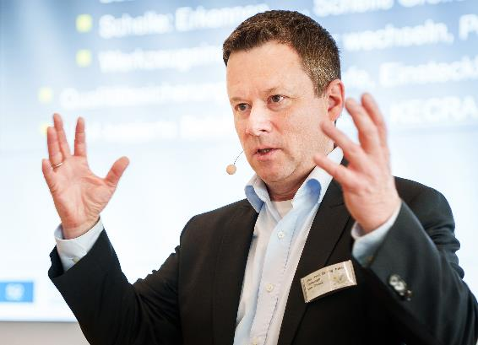

Foto (PR_TGA.Digital_2025_DE_2025_2): In zahlreichen Fachvorträgen, hier Keynote-Speaker Univ.-Prof. Dr.-Ing. habil. Christoph van Treeck, wurde die Zukunft des Bauens aus unterschiedlichsten Perspektiven beleuchtet, bis hin zur Notwendigkeit der industriellen Vorfertigung von Bauelementen, um die Bedarfe schneller und effizienter bedienen zu können.

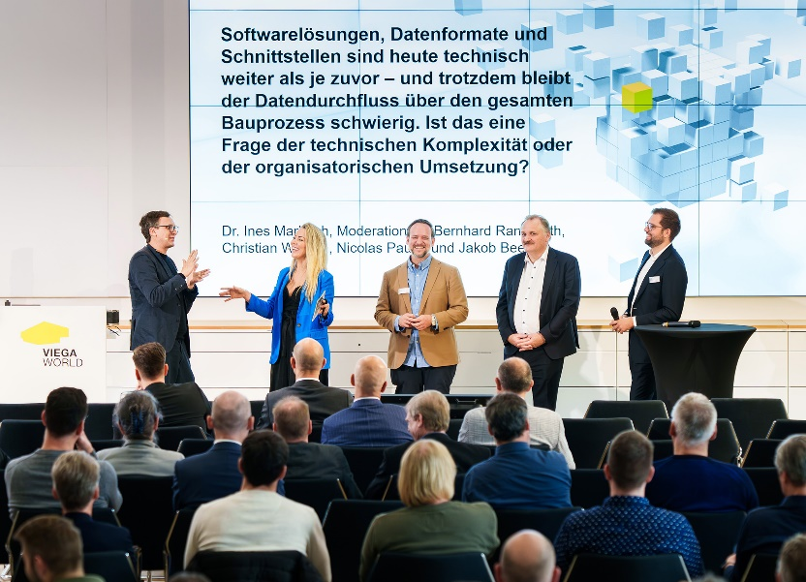
Foto (PR_TGA.Digital_2025_DE_2025_3): Workshops und Diskussionsrunden sind ein wichtiges Erfolgselement des vom BIM Center Aachen veranstalteten Fachkongresses; hier ein Expertentalk unter Moderation von Dr. Ines Marbach.

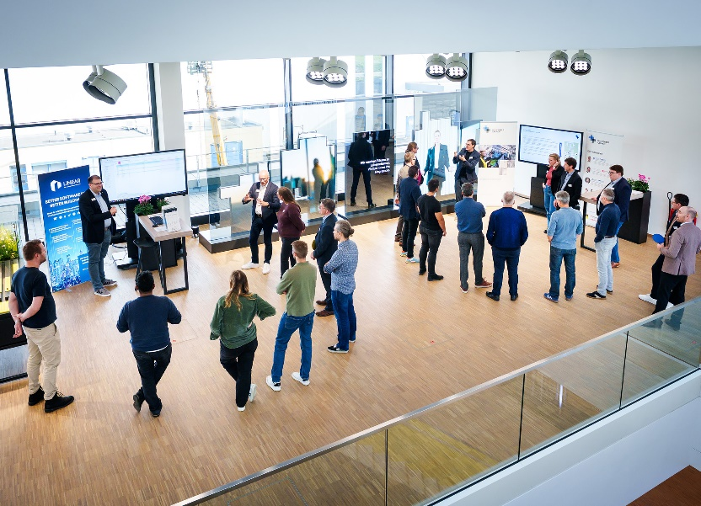
Foto (PR_TGA.Digital_2025_DE_2025_4) Zum Rahmenprogramm von „TGA.Digital – der BIM-Fachkongress zur Zukunft des Bauens“ gehörten auch der Marketplace und das „FutureLAB“ als weitere, gern wahrgenommene Möglichkeiten, sich intensiver über technische Entwicklungen zu informieren und miteinander ins Gespräch zu kommen.

Über die Viega World:
Die Viega World ist das interaktive Weiterbildungszentrum der Viega Gruppe in Attendorn. Die integrale Planung nach der Arbeitsmethodik Building Information Modelling (BIM) und das zukunftsweisende Nachhaltigkeitskonzept machen die Viega World schon heute zu einem Gebäude von morgen. Als Plus-Energie-Gebäude erfüllt es aktuelle Standards. Die Deutsche Gesellschaft für Nachhaltiges Bauen (DGNB) hat die Viega World mit der höchsten Bewertungsstufe „Platin“ ausgezeichnet. Nach dem Motto „Lernen am lebenden Objekt“ werden in der Viega World die Schulungsinhalte der Seminare zu den Themen Technische Gebäudeausrüstung (TGA) und BIM im Gebäude praktisch erlebbar gemacht.

Über Viega:
Viega ist Experte für gesundes Trinkwasser im Gebäude und zählt zu den Weltmarkt- und Technologieführern der Installationsbranche. Als qualitätsorientiertes Familienunternehmen mit international mehr als 5.000 Mitarbeitenden verfügt das Unternehmen über 125 Jahre Erfahrung in der Gebäudetechnik. Kernkompetenzen sind der Erhalt und die Weiterentwicklung von Trinkwasserhygiene, Energieeffizienz, Komfort und Sicherheit im Gebäude. An zehn Standorten weltweit entwickelt und produziert die Unternehmensgruppe über 17.000 Produkte und Systeme.

